Slide 1: Giới thiệu

JAVA 4: JDBC (tự viết câu truy vấn, nhiều code, mất thời gian)

AVA 4: hibernate + kết nối csdl (công cụ kết nối database ánh xạ các bảng làm code ít hơn.

**JAVA5:**SPRING DATA JPA (ngắn hơn nữa)

* Thực tế nếu web đơn giản 🡺 jdbc
* Web lớn hibernate
* Swring data

**Lab1:**

**BÀI 1: CÀI SPRING TOOL SUITE**

Cài đặt:

Công cụ cài đặt: JDK CHUẨN 1.8 (

SPRING TOOL SUITE

<https://spring.io/tools>

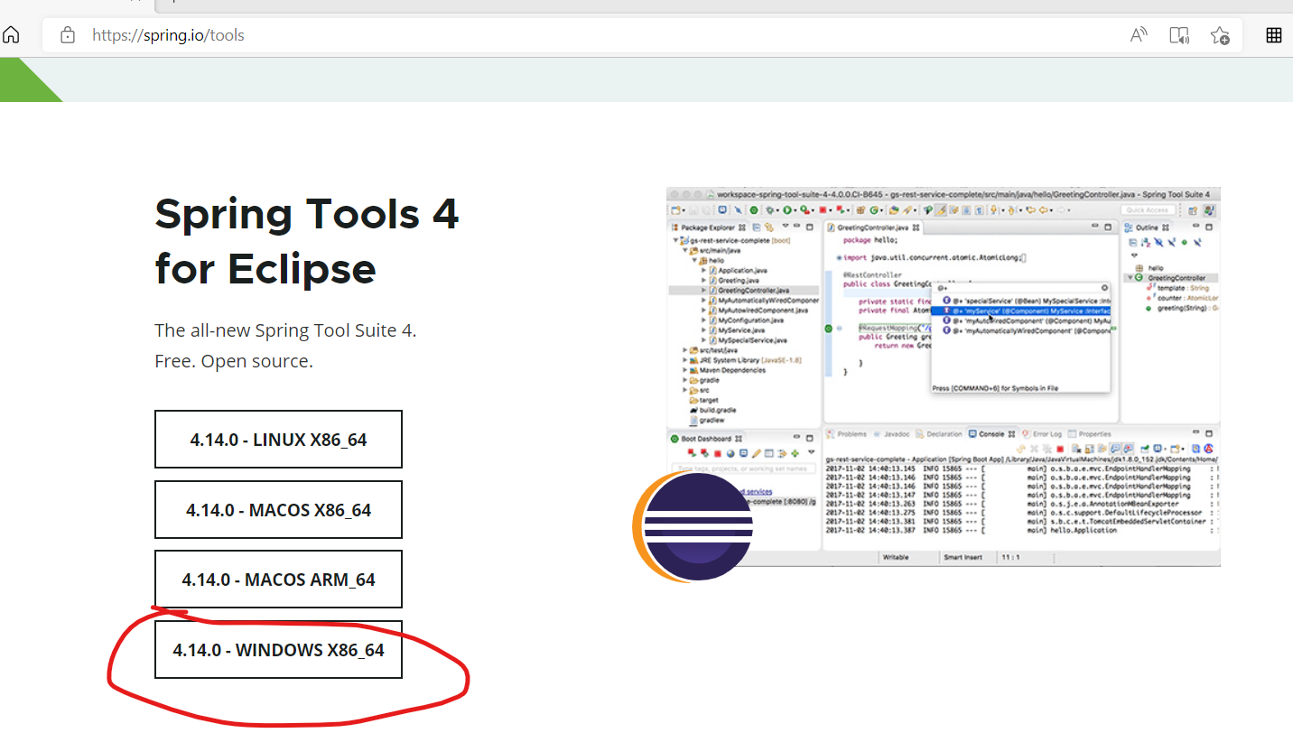

Chạy và cài đặt file .jar

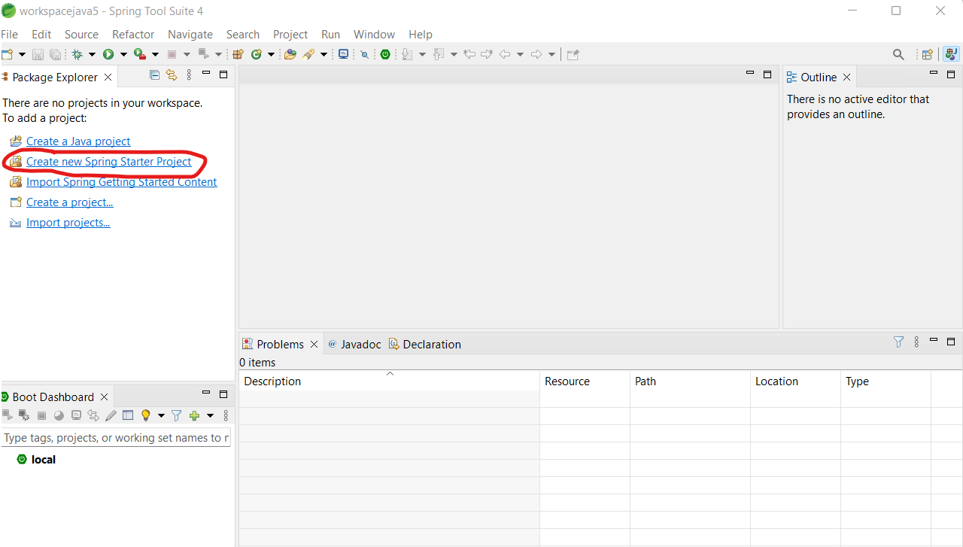

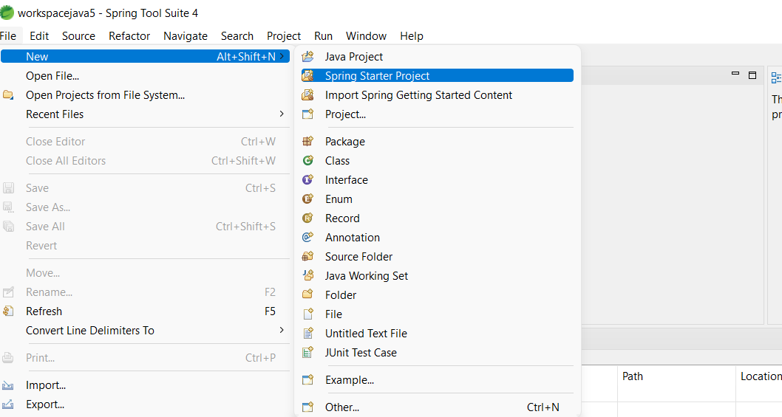

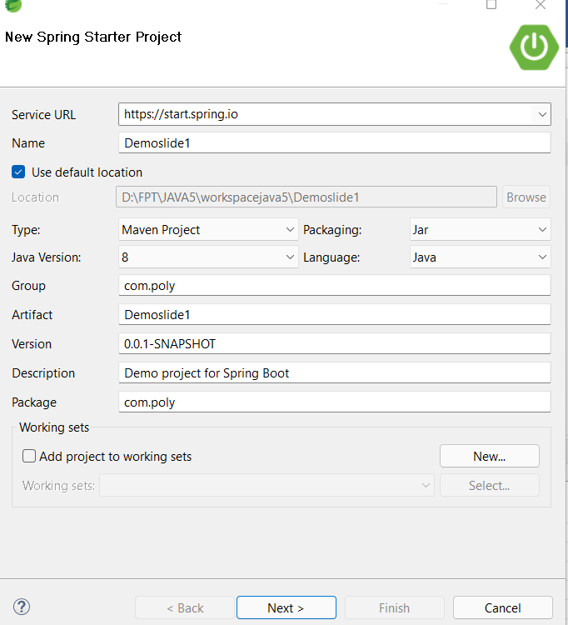

Nhấn next

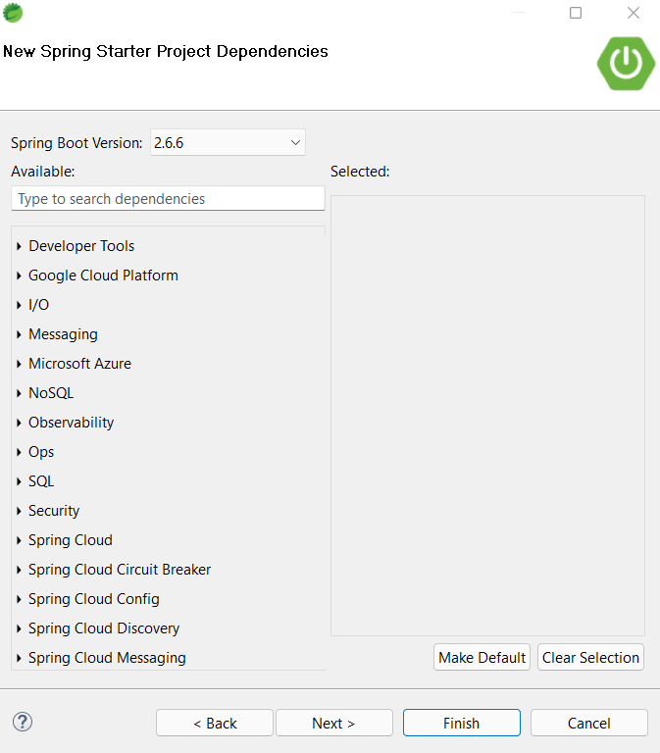

**Nhấn finish**

Update lại project

Cick chuột phải trên ứng dụng

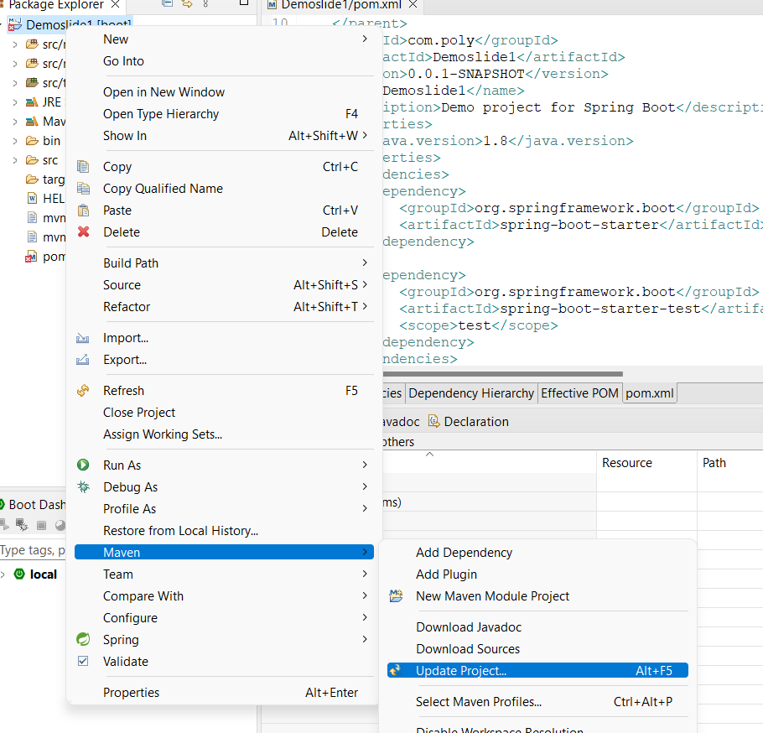

Chạy thử project

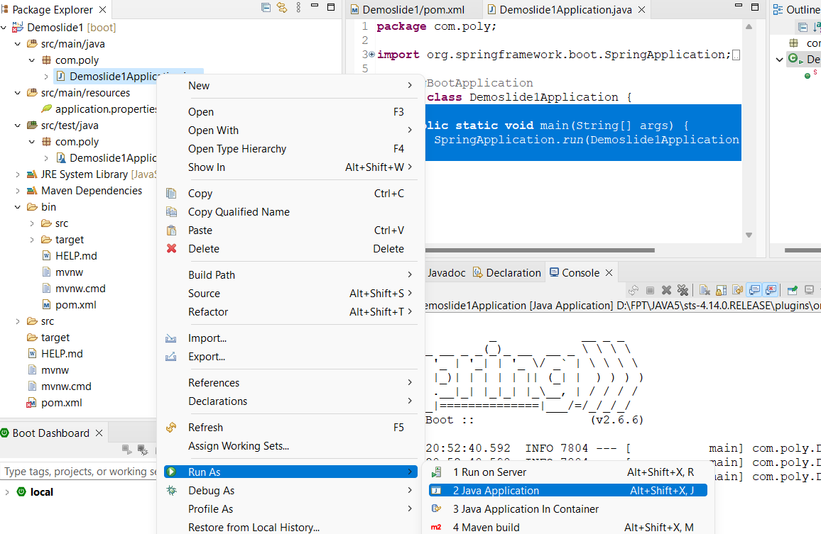

Thấy Started là thành công

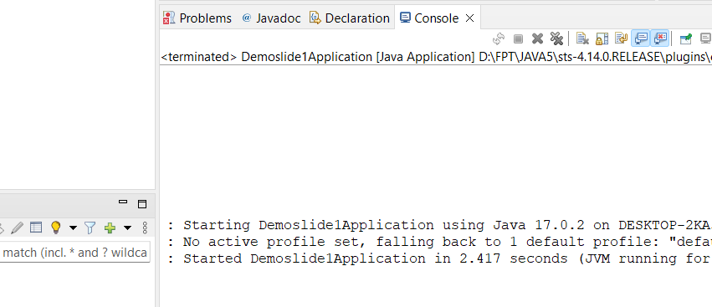

**Bài 2: Cài đặt Lombok và tạo dự án Spring Boot có hỗ trợ của Lombok và DevTool.**

Mục đích để tiết kiệm thời gian code getter/setter, contructor

Vào đường dẫn Lombok: <https://projectlombok.org/downloads/lombok.jar>

Tải về sau đó cài đặt trên cmd

Gõ lệnh và chỉ tới đường dẫn đã download

Ví dụ:

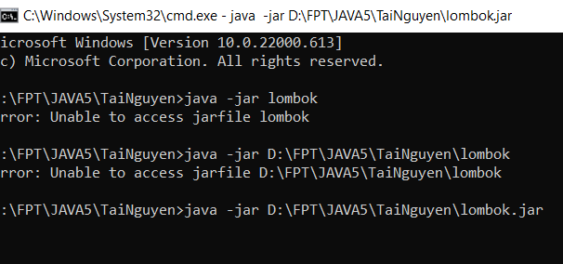

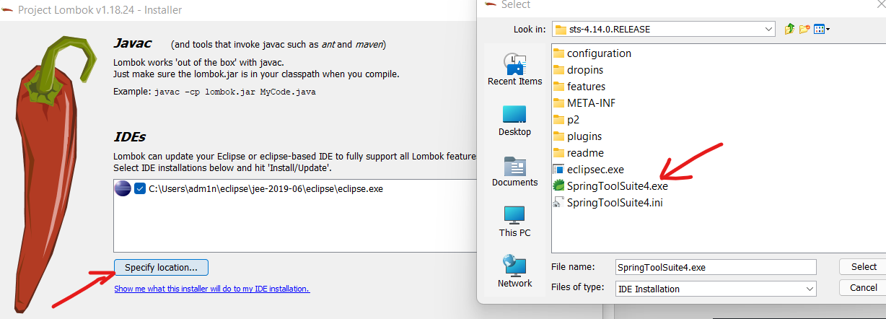

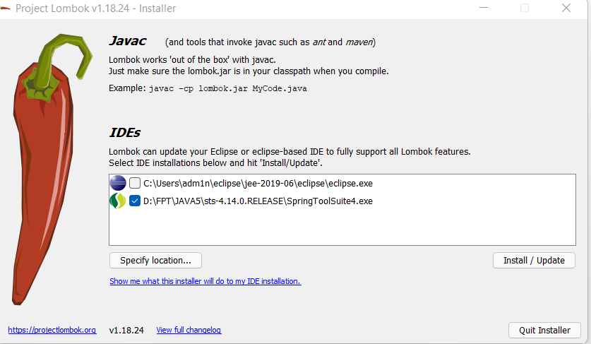

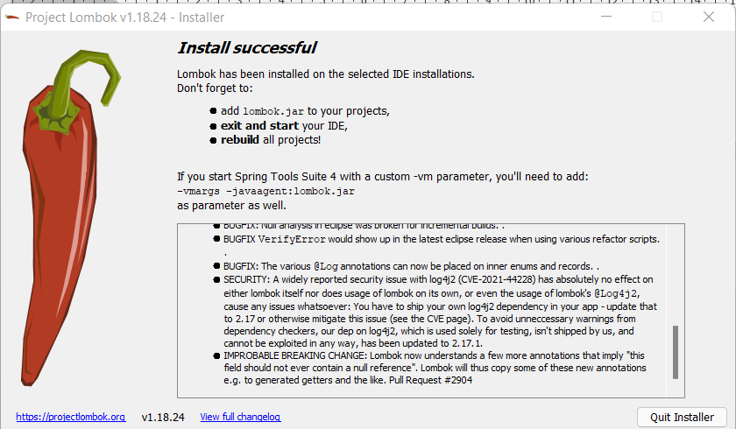

Cách sử dụng:

Vào help 🡺 about

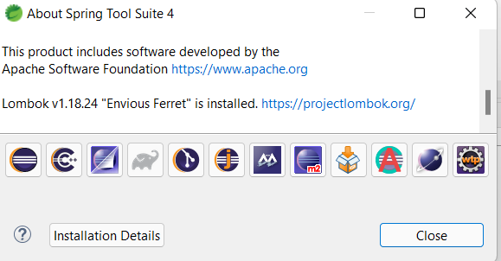

Là thành công

Cài đặt thư viện, vào google gõ:

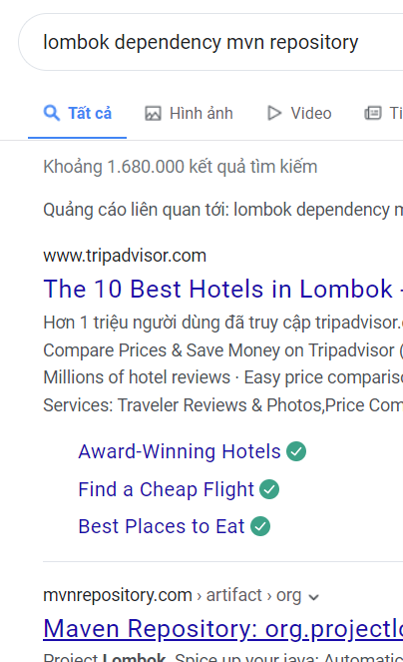

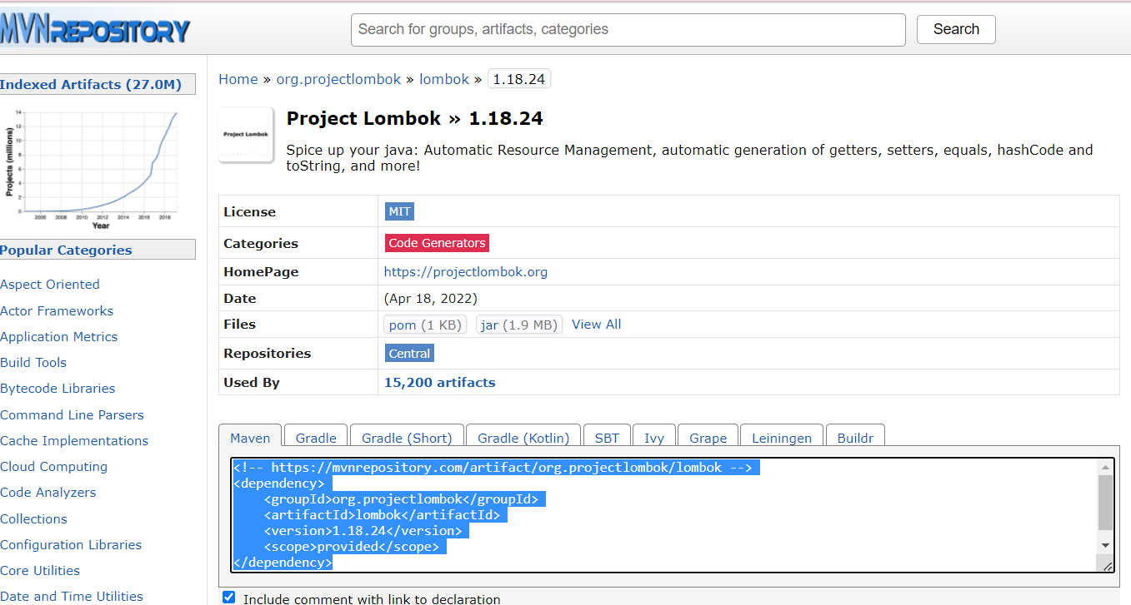  
chọn đúng phiên bản đã cài trước

Copy và paste vào file pom.xml